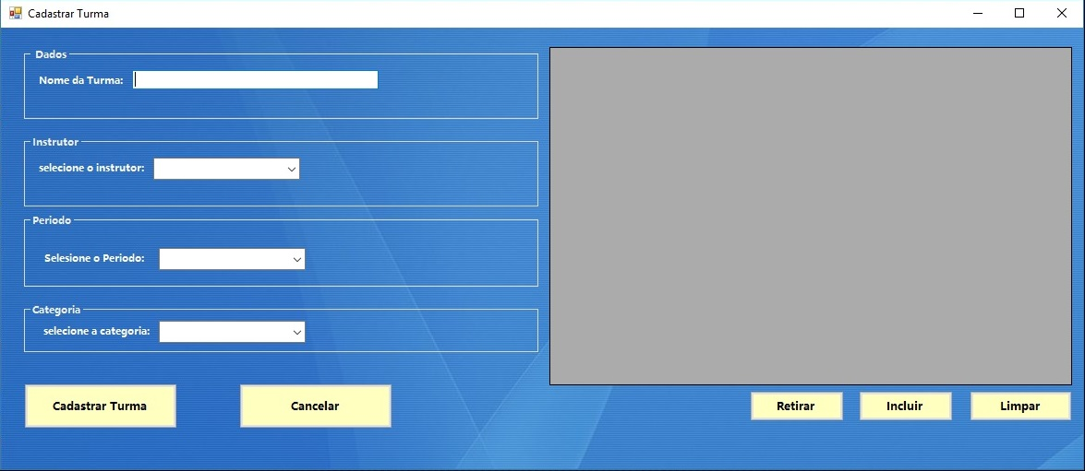

|  |  |  |  |  |
| --- | --- | --- | --- | --- |
| **CT NO.** | **PROPÓSITO** | | | |
| **01** | **VERIFICAR SE OS ALUNOS SERÃO INCLUIDOS E RETIRADOS** | | | |
| **PRÉ-CONDIÇÕES** | | | | |
| **NÃO TEM** | | | | |
| **ENTRADA1** | | **ENTRADA2** | **ENTRADA3** | **ENTRADA4** |
| **NOME DA TURMA** | | **SELECIONE O INSTRUTOR** | **SELECIONE O PERIODO** | **SELECIONE A CATEGORIA** |
| **ENTRADA5** | | **ENTRADA6** |  |  |
| **TABELA DE ALUNOS** | | **INCLUIR**  **RETIRAR** |  |  |
| **SAÍDAS ESPERADAS** | | | | |
| **CADASTRO DE TURMA REALIZADO** | | | | |

|  |  |  |  |  |  |
| --- | --- | --- | --- | --- | --- |
| **TESTE No.** | **NOME DA TURMA** | **SELECIONE O INSTRUTOR** | **SELECIONE O PERIODO** | **SELECIONE A CATEGORIA** | **TABELA DE ALUNOS** |
| **1** | **MIRIM MANHA** | **EDUARDO** | **MANHA** | **MIRIM** | **RONALDO, BENEDITO, FRANCISCO** |
| **TESTE No.** | **BOTAO** |  |  |  | **SAÍDA**  **ESPERADA** |
| **1** | **INCLUIR** |  |  |  | **ALUNOS INCLUIDOS** |
| **TESTE No.** | **NOME DA TURMA** | **SELECIONE O INSTRUTOR** | **SELECIONE O PERIODO** | **SELECIONE A CATEGORIA** | **TABELA DE ALUNOS** |
| **2** | **MIRIM MANHA** | **EDUARDO** | **MANHA** | **MIRIM** | **BENEDITO, FRANCISCO** |
| **TESTE No.** | **BOTAO** |  |  |  | **SAÍDA**  **ESPERADA** |
| **2** | **RETIRAR** |  |  |  | **ALUNO RETIRADO** |

|  |  |  |  |  |  |  |
| --- | --- | --- | --- | --- | --- | --- |
| **Aplicado em** | **Aplicado**  **por** | **Quantidade**  **de falhas** | **Depurado por** | **Reaplicado**  **em** | **Reaplicado**  **por** | **Quantidade**  **de falhas** |
|  |  |  |  |  |  |  |

|  |  |  |  |  |
| --- | --- | --- | --- | --- |
| **CT NO.** | **PROPÓSITO** | | | |
| **02** | **VERIFICAR SE A TURMA SERA CADASTRADA** | | | |
| **PRÉ-CONDIÇÕES** | | | | |
| **NÃO TEM** | | | | |
| **ENTRADA1** | | **ENTRADA2** | **ENTRADA3** | **ENTRADA4** |
| **NOME DA TURMA** | | **SELECIONE O INSTRUTOR** | **SELECIONE O PERIODO** | **SELECIONE A CATEGORIA** |
| **ENTRADA5** | | **ENTRADA6** |  |  |
| **TABELA DE ALUNOS** | | **CADASTRAR TURMA** |  |  |
| **SAÍDAS ESPERADAS** | | | | |
| **CADASTRO DE TURMA REALIZADO** | | | | |

|  |  |  |  |  |  |
| --- | --- | --- | --- | --- | --- |
| **TESTE No.** | **NOME DA TURMA** | **SELECIONE O INSTRUTOR** | **SELECIONE O PERIODO** | **SELECIONE A CATEGORIA** | **TABELA DE ALUNOS** |
| **3** | **MIRIM MANHA** | **EDUARDO** | **MANHA** | **MIRIM** | **RONALDO, BENEDITO, FRANCISCO** |
| **TESTE No.** | **BOTAO** |  |  |  | **SAÍDA**  **ESPERADA** |
| **3** | **CADASTRAR TURMA** |  |  |  | **TURMA CADASTRADA** |

|  |  |  |  |  |  |
| --- | --- | --- | --- | --- | --- |
| **TESTE No.** | **NOME DA TURMA** | **SELECIONE O INSTRUTOR** | **SELECIONE O PERIODO** | **SELECIONE A CATEGORIA** | **TABELA DE ALUNOS** |
| **4** | **MIRIM MANHA** | **EDUARDO** | **-** | **MIRIM** | **RONALDO, BENEDITO, FRANCISCO** |
| **TESTE No.** | **BOTAO** |  |  |  | **SAÍDA**  **ESPERADA** |
| **4** | **CADASTRAR TURMA** |  |  |  | **MENSAGEM DE ERRO** |

|  |  |  |  |  |  |  |
| --- | --- | --- | --- | --- | --- | --- |
| **Aplicado em** | **Aplicado**  **por** | **Quantidade**  **de falhas** | **Depurado por** | **Reaplicado**  **em** | **Reaplicado**  **por** | **Quantidade**  **de falhas** |
|  |  |  |  |  |  |  |